KalSu

Kommunikoi, kommunikoi ja kommunikoi!

Surffatessa ja kiteillessä kommunikointi on ollut viittomisen ja huutamisen varassa – ei enää! Yleiseurooppalaiset PMR 446 radiopuhelimet ovat nyt Suomessakin levinneet laajaan käyttöön. Radiopuhelimien hinnat ovat nyt kohdallaan ja niistä on jokapojan radioiksi myös harrastekäyttöön.

PMR 446 radio on UHF alueella, taajuuksilla 446.00625 - 446.09375, yleiseen käyttöön hyväksytty käyttömaksuton lyhyen kantaman radiopuhelin, jossa on 8 kanavaa ja siinä voi olla 38 alikanavaa/kanava sekä puheen salaus.

Puhelimen kuuluvuusalue on periaatteessa näköyhteys, mutta esimerkiksi kaupungissa UHF-taajuuden tunkeutuminen ja heijastumat antavat n. 1 km kuuluvuuden. Merellä kuuluvuus voi olla jopa 5 km, lähettimen ja vastaanottimen korkeudesta merenpinnasta riippuen. Maksimillaan kuuluvuutta on saatu jopa 110 km, Konalan jätemäen päältä Tallinnan eteläpuolella olevalle mäelle, jossa on kolmionmittaustorni, sen huipulle. Vesi leikkaa tehokkaasti UHF-aaltoja ja siksi merellä, kahden ison aallon välissä, kuuluvuus katoaa todella herkästi. Veden alta kuuluvuus on käytännössä 0 km.

Radioiden taajuudet, lähetystehot, syöttöjännitteet jne. ovat tarkoin asetuksilla kontrolloituja eikä niitä saa muuttaa mitenkään, muuten radio muuttuu laittomaksi. Esimerkiksi antennia ei saa irroittaa ja liittää jatkokaapelin päähän, myös signaalin kopiointi ja vahvistaminen sekä lähettäminen toisella antennilla on ehdottomasti keilletty. Noudattamalla sovittuja sääntöjä radiot säilyvät käyttökelpoisina eivätkä häiritse liikaa toinen toisiaan. Huomaa että jos useampi käyttäjä lähettää samaan aikaan, lopputuloksena on ”puuroa” tai sitten vain lähempänä oleva kuuluu, ja heikompi kenttä häviää. Tästä syystä näitä laitteita ei saa käyttää virallisesti pelastuskäyttöön, rakennustöissä esim. ”sokeaan nostoon”, jolloin nosturinkuljettaja ei näe kuormaa ja laskualuetta jne.

Käytännössä radioita käytetään rajatun alueen (max 3 km. säde) kommunikointiin ja kaikki tällä alueella ja samalla kanavalla olevat kuulevat toisiaan. Tästä syystä tietyt käyttäytymissäännöt on hyvä tietää:

- Käytä kanavaa 8 vain kutsukanavana.
A) ”Avoin kutsu kanava 8. Onko ketään kanavalla? Runo kutsuu Kalsun rannasta.” [Ding]
B) ”Hei Runo, Kali kuulee. Mennään surffikanavalle 5.” [Trööt]
A) ”No niin Kali täällä ollaan kolmosella. Mitä ajattelit tänään tehdä? Runo.” [Ding]
B) ”No minä olen laittamassa seiskaa ja ajattelin lähteä ulos Villingistä. Kali.” [Trööt]
jne... [Ding] ja [Trööt] ovat useissa puhelimissa olevia signaaliääniä, jotka vastaavat perinteistä ”Over” tai ”Kuuntelen” –sanaa, eli signaali päättää lähettäjän sanoman ja antaa vuoron toiselle osapuolelle.
- Muilla kanavilla 1 – 7 ei ole erityisiä käyttömäärityksiä.
Alikanavat 0 – 38 koodaavat lähetyksen mutta eivät salaa sitä. Kaikki samalla alikanavalla olevat kuulevat toisiaan. Alikanavan käyttö hidastaa yhteyden muodostumista, lisää virran kulutusta, heikentää kuuluvuusaluetta ja usein kuuluu läpi lähietäisyydellä. En suosittele alikanavan käyttöä kuin erikoiskäyttöön ja jos kaikki pääkanavat ovat kovin ruuhkautuneita.

PMR446 radiot maksavat nykyään 35 €/pari hinnasta aina 99 €/kpl hintaan, riippuen varustuksesta ja laitteistosta. Halvimmat radiot eivät ole roiskevesisuojattuja, niissä ei ole alikanavia eikä kaksoiskuuntelua tai kanavaskannausta, valoa jne mitä tahansa herkkuja. Eri laitteissa on paljon ominaisuuksia baby sitteristä alkaen ja niillä on todella merkitystä, riippuen siitä mihin laitetta haluaa käyttää. Ohessa luettelen muutaman ominaisuuden, jotka olisi hyvä huomioida laitetta hankkiessa KalSu-käyttöön. Hinta pitää tietenkin sisällään erilaisia varustetasoja. Yleensä mukana ei ole muuta kuin radiopari, lisäksi tarvitaan patterit 4 kpl AAA/radio tai vastaavat ladattavat akut ja laturi, jotka eivät kuulu hintaan.
Kun hankit PMR 446 radion, huomioi seuraavaa:

- Kanavat (8) ja alikanavat (38)
Käytännössä on järkevää käyttää vain pääkanavia. Jos radiossa on alikanavat ei niistä ole haittaa.
- VOX/ Hands free
Ääniaktivointi on kätevä, välttämätön ja varsinkin jos sen herkkyys on säädettävissä. Radio kiinni liivin olkaimeen vesitiiviseen pussiin niin päätä kääntämällä ja mikkiin huutamalla lähetys käynnistyy automaattisesti.
(Huom! VOX on eri asia kuin Baby Sitter, joka kytkeytyy äänestä päälle ja pitää lähetyksen päällä jonkin aikaa aktivoiduttuaan. Usein Baby Sitter myös estää sisään tulevan signaalin, jottei ”naapurin kersat” huutele nukkuvan lapsen korvaan.)
Hands free – mikrofooni, kuuleoke, tangenttisetti - on saatavilla jähes joka radioon joko merkkikohtaisena tai yleislaitteena esim. moottoripyöräkäyttöön. Hands free-laitteet eivät ole kuitenkaan vesitiiviitä eivätkä siten sovi ”sukellukseen”.
- Patterit/akut ja laturi
Kaikki PMR 446-laitteet, joita olen käpelöinyt käyttävät AAA-pattereita tai vastaavia akkuja. Niihin on saatavissa myös yleisiä tai valmistajan omia akkupaketteja. Alkaliparistolla laite toimii käytännössä lähes kaksi kertaa kauemmin kuin ladattavalla akulla, johtuen hyvän patterin huomattavasti suuremmasta tehosta. Suosittelen kuitenkin akkujen käyttöä taloudellisuus syistä, sillä ne riittävät koko päiväksi, jollei lähetys ole jatkuvaa.
Useisiin laitteisiin saa hankittua lataustelineen. Eriasia on sitten voiko radiota pitää päällä silloin kun lataus on päällä. Osa radioista kytkee itsensä pois päältä aina kun laturi kytketään pistokkeeseen tai radio telineeseen. Tutki tätä ominaisuutta varsinkin jos haluat kytkeä radion siten, että se on latauksessa aina kun se on autossa, joten akut ovat aina täynnä kun lähdet merelle. Todennäköisesti haluat myös kuunnella radiota myös autossasi.
Jos et tarvitse kahta radiota itse (ovat yleensä pareittain kaupan), voit antaa toisen radion kaverillesi kunhan ostat sellaisen radion, jonka/johon saa yksittäislaturin.
- Antenni
Radioissa on erilaisia antenneja. Antenni on eräs radion osa, joka vaurioituu kaikkein helpoimmin. Kääntyvät ja ohuet taipumattomat antennit ovat ongelma. Lyhyt antenni ei välttämättä tarkoita huonompaa kuuluvuutta. Antennia ei saa irroittaa tai muuttaa.

- Kuuluvuus
Laitteilla on jonkinmoisia kuuluvuuseroja, mutta kehoitan suhtautumaan varauksella niihin pakkausten päällä oleviin mainoksiin, että kuuluvuus on 4 – 7 km. Kuuluvuus on todistettu aina 110 km saakka, kyse on olosuhteista. Kaikilla kuuluu se 2 km säde hyvin, ja sitten alkaa eri laitteilla olemaan erilaista lähetyksen/vastaanoton tasoa.
Kun mennään kuuluvuusalueen rajalle voidaan useimmissa laitteissa joko säätää kohinasalvan tasoa, jolloin heikompi signaali avaa salvan tai sitten kytkeä kohinasalpa kokonaan pois päältä, jolloin radio kohisee melkoisesti koko ajan.
Vaikka testeissä saadaankin radioille mitattavia kuuluvuuseroja on merkittävin asia äänen ”lukukelopoisuus” varsinkin vaatimattoman kokoisilla kovaäänisillä kuunneltaessa.

- Kaksoiskanavakuuntelu ja skannaus.
Radiota ostettaessa tulee mieleen skannaus. On kiva kun voi skannata kaikkia kanavia. Käytännössä sitä tulee tehtyä kovin vähän, ehkä autossa, jos virtasyöttö on akusta. Skannaus vie sen verran paljon virtaa, että sitä ei usein laiteta edes ominaisuudeksi. Toisaalta kaksoiskanavakuuntelu on nopeampi, vähemmän virtaa vievä ja se täyttää useimmat tarpeet. Voit kuunnella esim. kutsukanavaa (8) ja sovittua KalSu-kanavaa (5).
- Koko
Useimmat PMR 446 radiot ovat sen kokoisia, että ne eivät sovi tavalliseen puhelimen vesitiiviiseen pussiin. Käytännössä ainakin hämmästyttävän pienet Alan-puhelimet sopivat. Ei hätää - samanlainen mutta vain hieman kalliimpi digikamerapussi on riittävän iso kaikille PMR 446-puhelimille.
- Vesitiiveys/suojapussi
Kun luet pakkauksesta, että radio on vesitiivis, sillä tarkoitetaan vain roiskevesitiiviyttä, ei sitä että laitteen voi laittaa veden alle. Vesitiiveyden voit tarkastaa silmämääräisesti katsomalla onko laite erittäin tukeva tai metallirunkoinen. Onko siinä tukeva paristotilan kansi, jossa on hyvä kumitiiviste, jos näin ei ole hanki vesitiivis suojapussi.
Jos kanavavalitsin, äänen voimakkuuden säädin ja muut säätimet ovat pyöritettäviä nuppeja ei niitä voi käyttää kunnolla vesitiiviissä pussissa. Pussista et myöskään voi turvallisesti ottaa johdinta ulos, joten VOX on ainoa turvallinen tapa.
Vesitiivis pussi vie osan kovaäänistehosta, joten sen riittävyys on hyvä tarkastaa. Joissakin laadukkaissa ja kalliissakin radioissa on ongelmaa äänen voimakkuuden tai laadun suhteen kovaäänisillä, Hands Free sitävastoin on äänekäs kuin mikä.
Huomattavaa on, että radiota ei voi säilyttää liivin alla tai kaulassa sillä sekä pieni kovaääninen että mikrofoni tarvitsevat suoran esteettömän yhteyden äänilähteeseen ja korvaan, joten kiinitys olkapäälle, korvan viereen, on tehtävä jollakin menetelmällä.
- Käytännöllisyys ja kestävyys
Sievät, kovamuoviset radiot ovat kyllä näppäriä, mutta ne tuppaavat särkymään kovassa käytössä. Koska tekniikka on erittäin tarkkaan säädeltyä ei radioiden lähetys/vastaanotto-ominaisuuksissa ole niin suuria eroja kuin niiden käytännöllisyydessä.
Eräs tärkeä osa ja usein erittäin heikko sellainen on vyöklipsi. Kun ostat radiota, katso että vyöklipsi on tukeva eikä siinä ole sellaisia 0,5 mm muovikorvakkeita, jonka varassa klipsi pysyy kiinni radiossa. Klipsi on yleensä patterikotelon päällä ja se joko kääntyy tai irtoaa patterikotelon avaamista varten. Kääntyvän lukitus on oltava niin luja, ettei radio pyörähdä vyöllä ja luiskahda sen takia irti. Irroitettava klipsi on oltava tukeva ja ronskeilla korvakkeilla kiinni radion rungossa, irroituslipukan on oltava jämäkkä.
Mistä PMR 446 radioita saa ja mitä ne maksaa.

Nykyään PMR 446 radjoita saa jo lähes jokaisesta puodista ja kioskista kuten niiden varusteitakin.
Käytännössä pakettiin tarvitaan vain muutama osa, joita saa mm. Gigantista laaja valikoima mm. Cobria ja mm. malli 900PRO maksaa 119 € (tingi 98 € = TM suositushinta), Stokmannilta DORO tuplasetti jäsentarjouksena 59 €/pari tai kätevästi Itäkeskuksesta CLAS OHLSON’lta saa sekä radiot, hintahaarukka 39 – 98 €/pari, että puhelimen (20 €) ja kameran (22 €) vesitiiviit pussit.
- PMR 446 puhelimet (pari tai kappale)
- Akkupaketti tai AAA-akkuja/paristoja 4 kpl/laite.
- Laturi, joka merkkikohtainen tai yleislaturi.
- Vesitiivis pussi, laitekokoon sopiva
Jos käytät radiota esim. metsästykseen, ratsastukseen, moottoripyöräilyyn tms. hanki Hands free setti 25 – 49 €, tai voit tehdä sen vanhasta matkapuhelimen handsfreestä, kun vain vaihdat pistokkeet sopiviksi.

Käyttöohjeita, vinkkejä ja linkkejä:
http://www.luonnossa.net/PMR446/html/pmr_446_n_kaytto.html
PMR 446 radioiden testi on Tekniikan Maailmassa numero 2.04

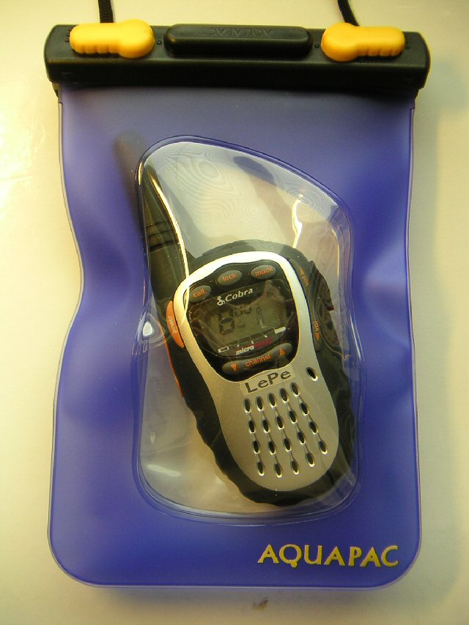

KalSu PMR 446

Kutsukanava 8/00
Surffikanava 5/00
Esimerkkinä Cobra 700 kamerapussissa.

Pertti Lehtinen
pertti.lehtinen@netsonic.fi

